TL_W5_Imma_02

UC_1_114

Matr.nr. 0050079

16.11.18

**Anpassung Antragsoberfläche**

1. Abschluss „Master Lehramt Gymnasium“ nicht vorhanden
2. Abschluss „Master of Education Lehramt an Integrie“ 🡪 anders abkürzen „MA Lehramt ISS“

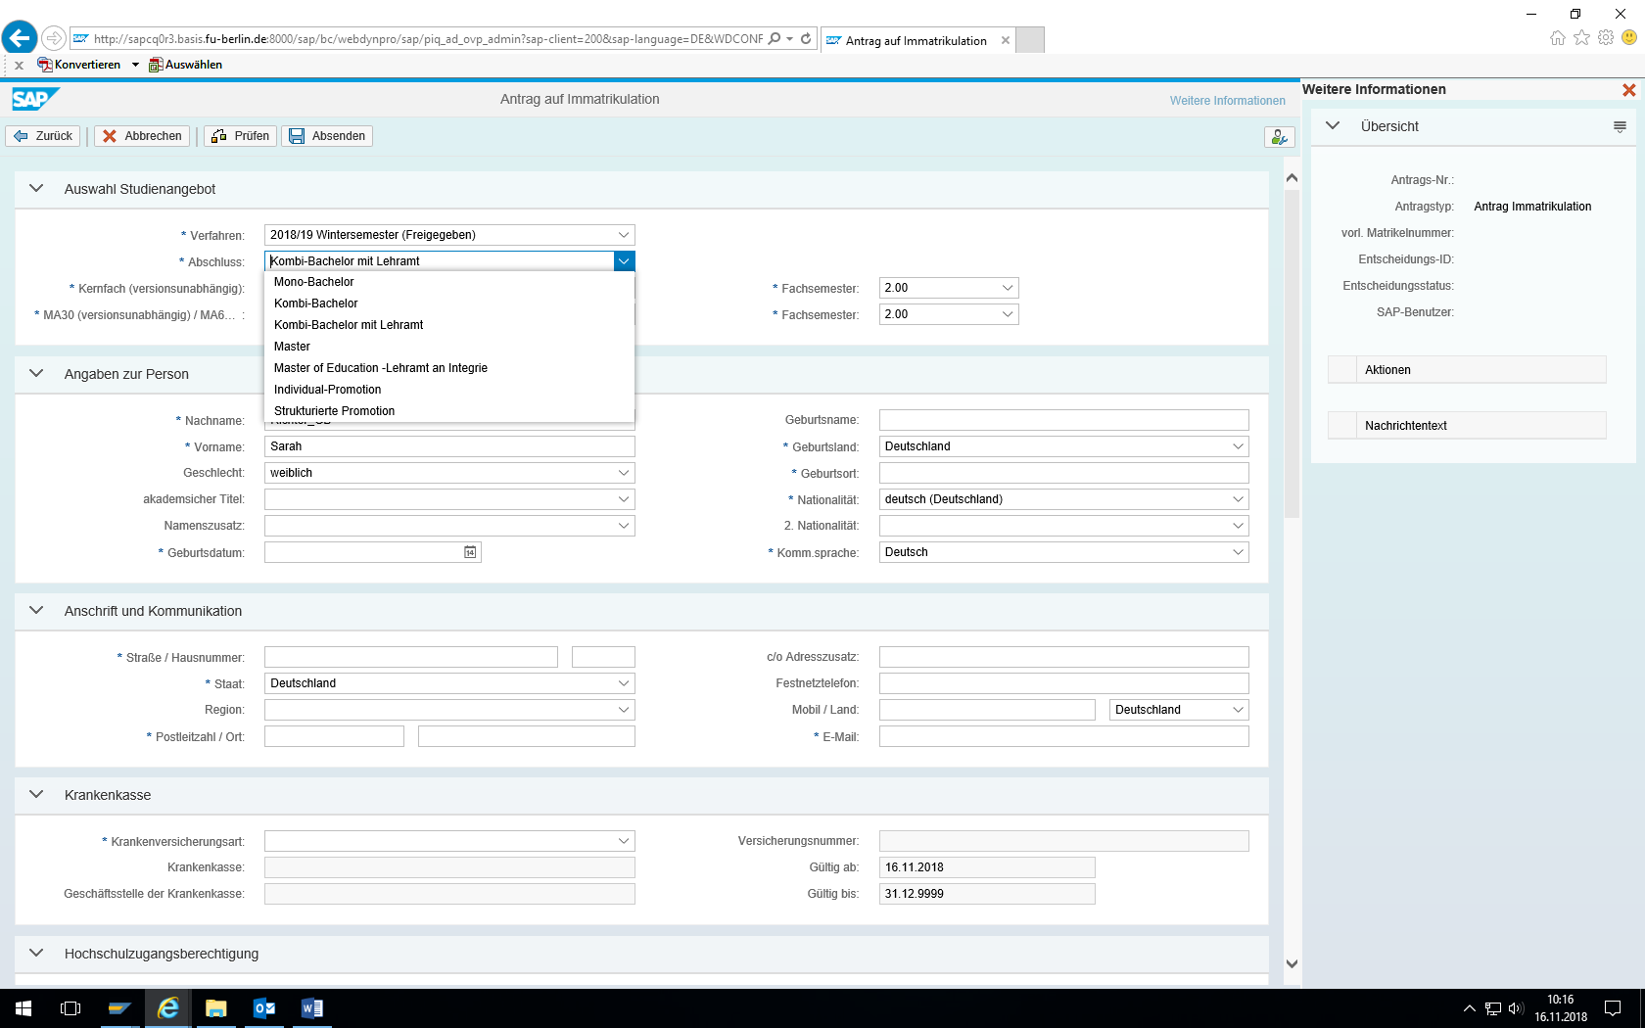

1. Geschlecht unbekannt rausnehmen/ausblenden

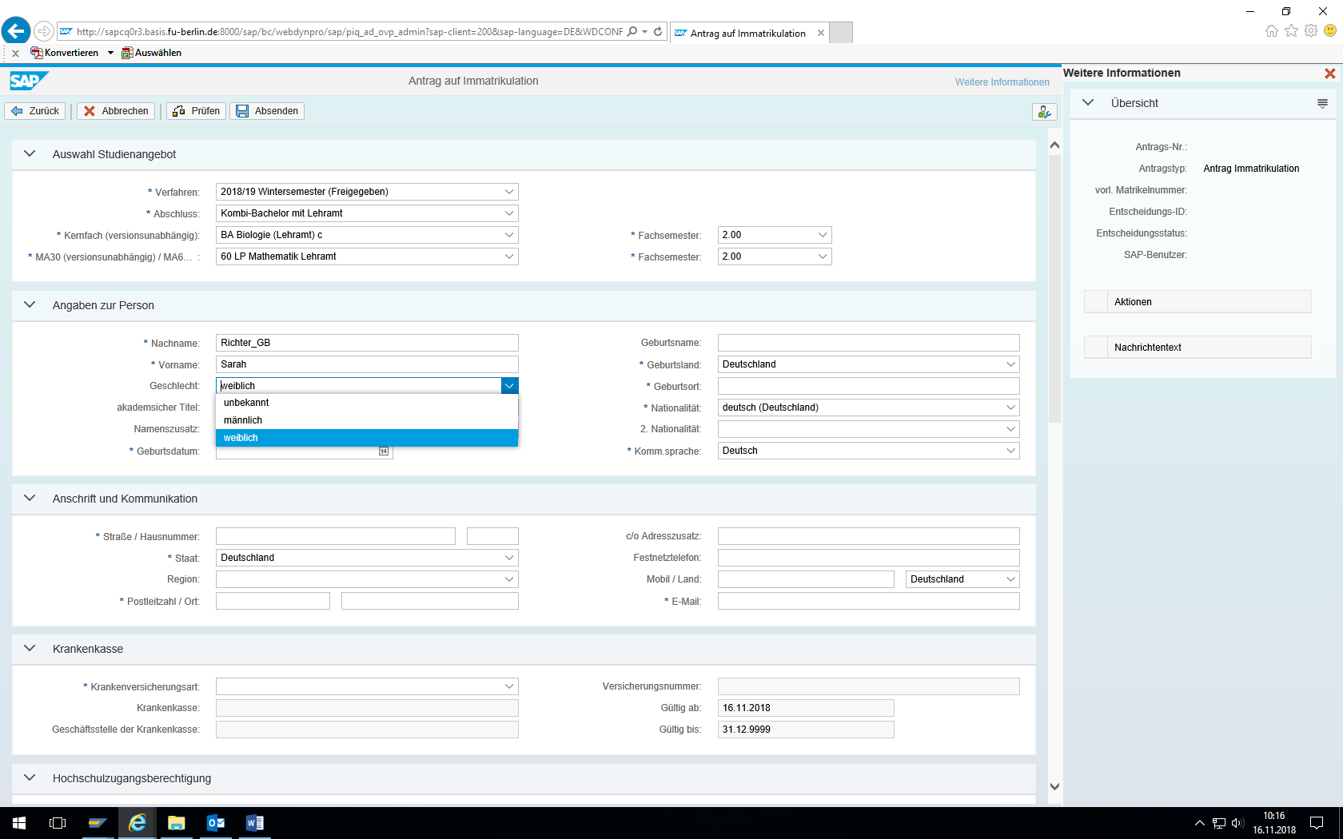

1. PLZ 🡪 Ort wird nicht gefüllt:
2. 2x Mathematik bei 2. Studienfach erste abgelegte Studienabschlussprüfungen bzw. Studium im Vorsemester auswählbar bzw. nicht unterscheidbar:

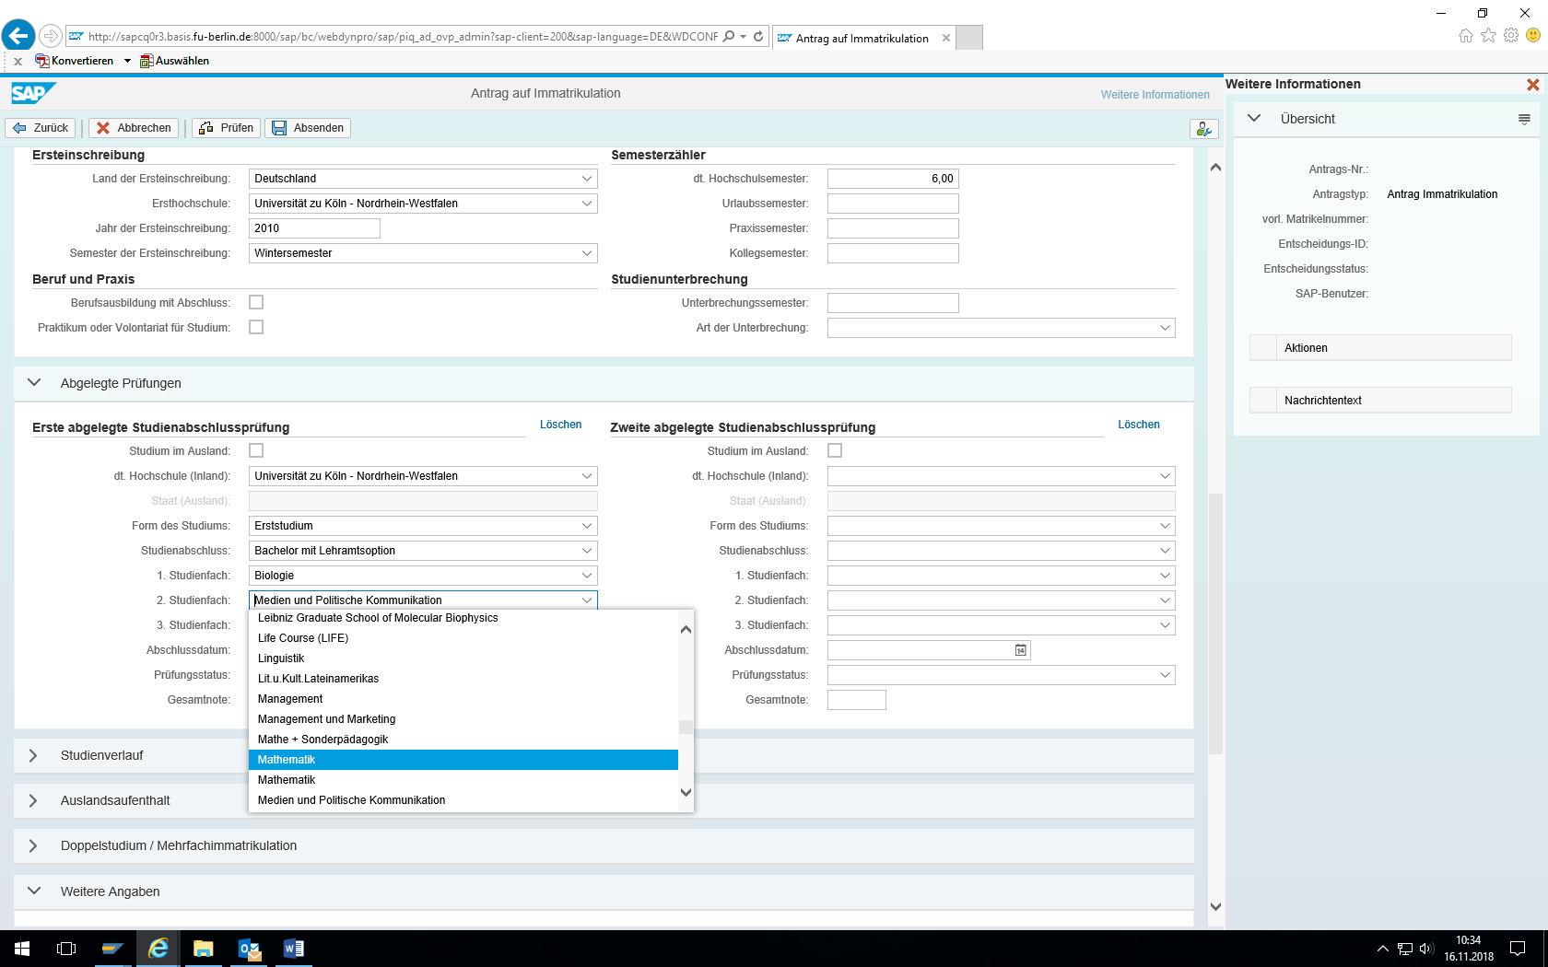

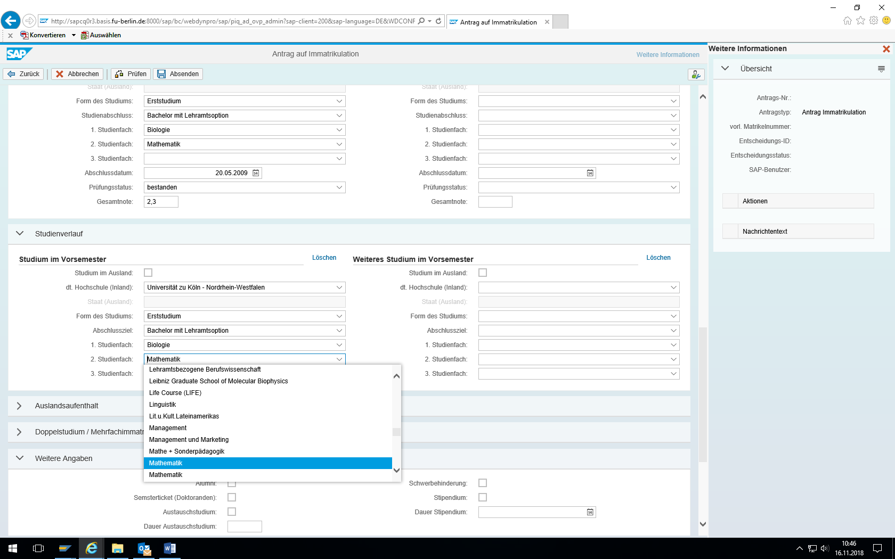

1. Keine Plausiprüfung: Einschreibung auf BA LA Bio Mathe möglich, obwohl Abschluss BA LA Bio Mathe 🡪 aber auch noch nicht umgesetzt:

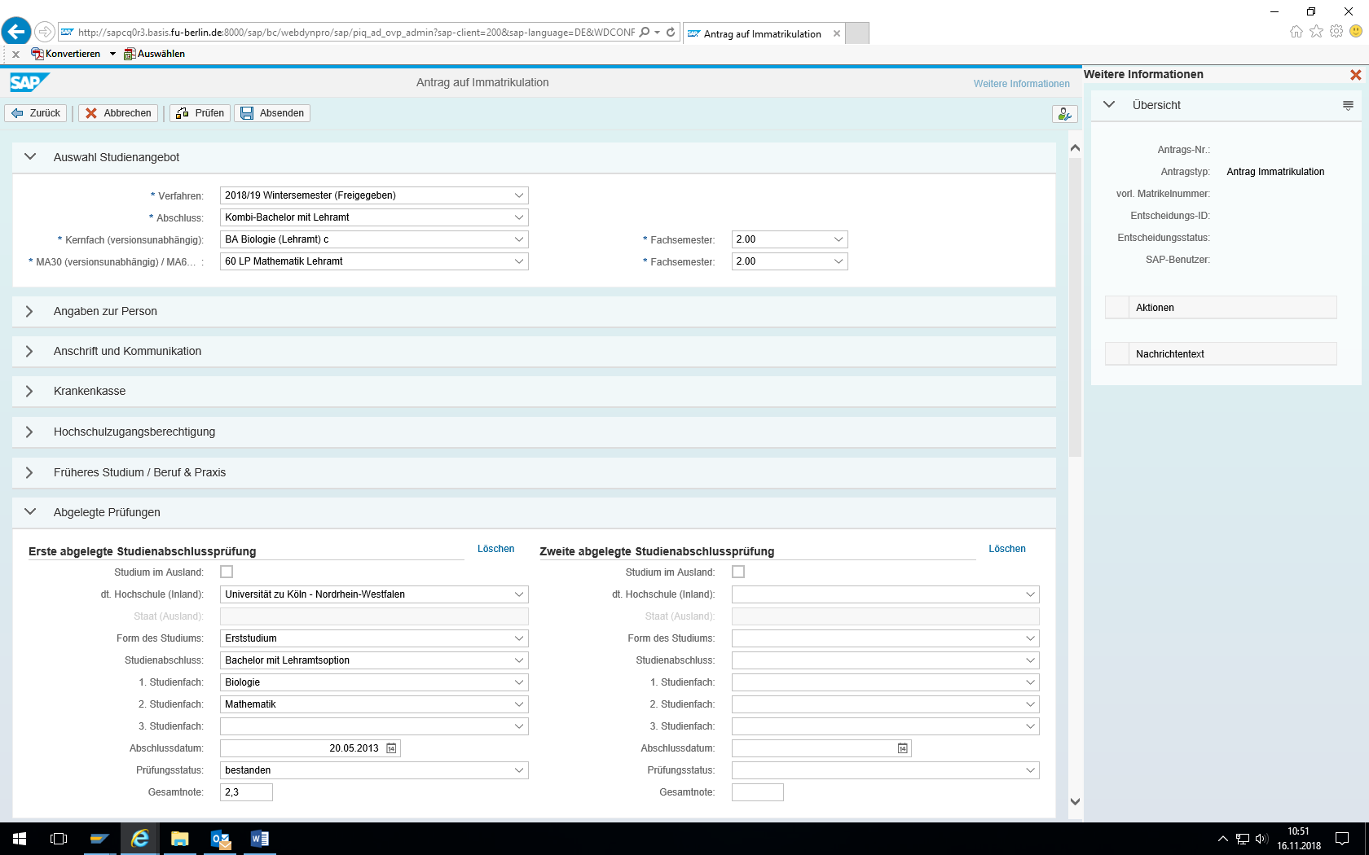

1. Vorl. Matrikelnr. 0050079, aber Meldung, dass „Ersteinschreibungsdaten für Student 70360570 aktualisiert“:

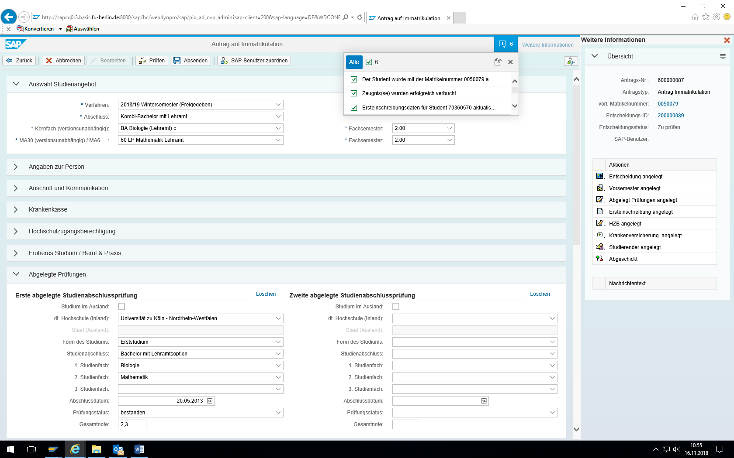

1. Bei Prüfungsstatus kann „nicht bestanden“ raus:

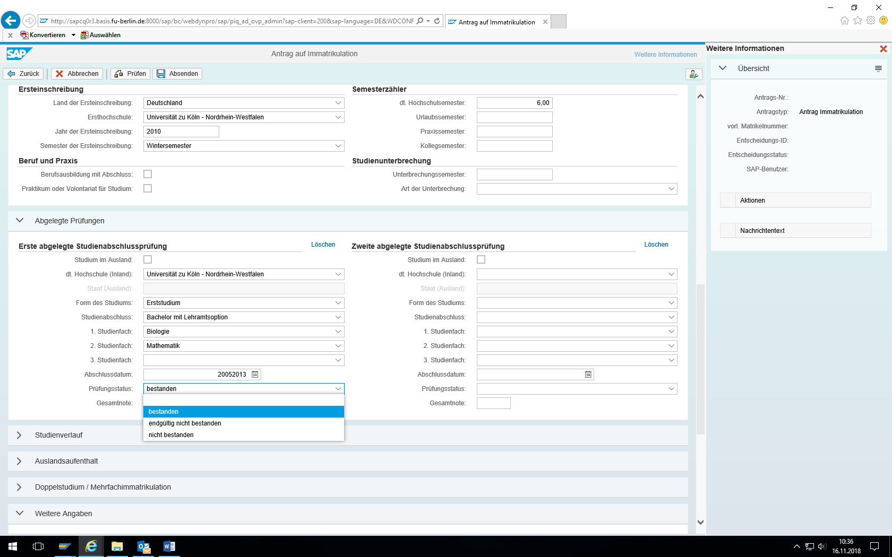

1. Bei Studium im Vorsemester ist der Master als Abschlussziel nicht auswählbar:

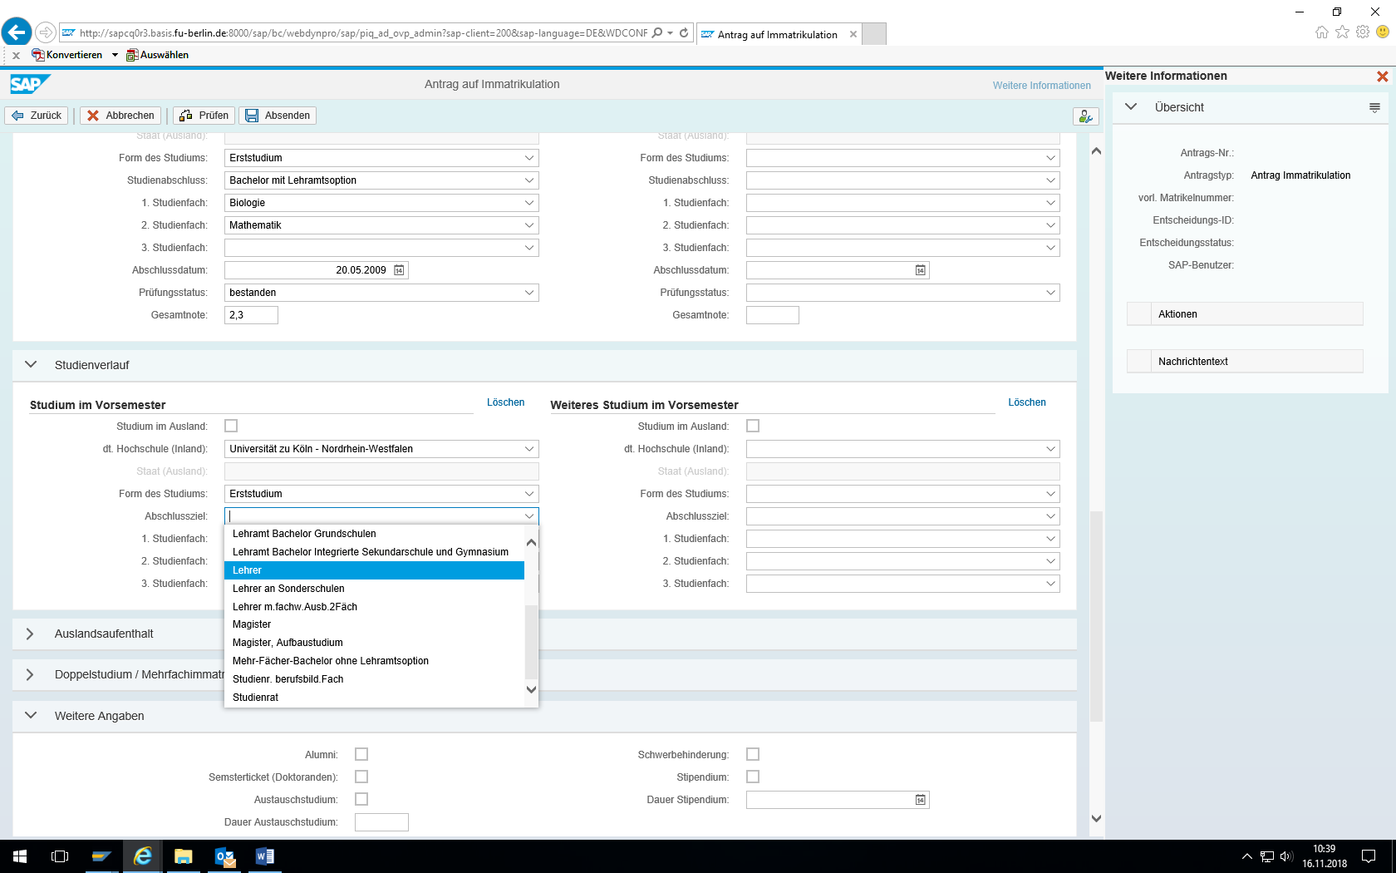

|  |  |
| --- | --- |
| **Fehlermeldung** | |
| **Testfall-ID** | TL_W5_Imma_10_UC_1_114 |
| **Tester** | Linda Hübner |
| **Meldungsbeschreibung SolMan** | Nachricht „Anzahl Hochschulsemester höher Ersteinschreibung“ bleibt unbeachtet / Warnung im Antrag „Vorsemester“ unnötig |

|  |  |
| --- | --- |
| **Verwendete Testdaten** | |
| **Testsystem** | CQ0 (200) |
| **Mit welchen Daten wurde getestet?**  0050084, Gabriel Jeremiah, 12.01.1996 | |

|  |  |
| --- | --- |
| **Fehlerbeschreibung**  Bitte beachten Sie: Zur Fehleranalyse stehen ausschließlich Ihre Angaben zur Verfügung. Stellen Sie bitte detaillierte Informationen zur Verfügung. | |
| **Testschritt** | <<x.>>  Die Durchführungsschritte gehen aus der Testfallbeschreibung hervor. |
| **Beschreiben Sie Ihre Vorgehensweise:**  Antrag auf Immatrikulation wurde ausgefüllt und um die Nachricht „Anzahl der Hochschulsemester höher als seit der Ersteinschreibung möglich“ zu testen, wurd zunächst eine zu hohe Semesteranzahl angegeben. Das System hat diesen Fehler nicht erkannt.    Zusätzlich wurde die Warnung „Keine Angaben bei Studium im Vorsemester trotz Angabe Ersteinschreibung“ angezeigt. Diese Warnung ist fehlerhaft, da trotz Ersteinschreibung ein Studium im Vorsemester nicht notwendig ist. | |